КГУ «средняя школа имени Әлихана Бөкейхана
Кордайский район Жамбылская область»

Районный семинар учителей математики
Коучинг

«Компетентность учителя —
успешность ученика»



Подготовила и провела
учитель физики Боташева З.А.

2022-2023 учебный год
Краткосрочный план
Тема коучинга | «Компетентность учителя — успешность ученика»
Целевая аудитория | Педагоги общеобразовательной школы, работники сферы образования, методисты.
Цель | Изучить особенности взаимосвязи компетенции педагога и успешного развития компетенции учащихся.
Задачи | - Выявить понятие компетенции учителя и ученика;  - Проанализировать и определить роль компетенций педагога в успешном развитии компетенций учащегося;
Результаты обучения | Предполагается, что в результате работы семинара педагоги подробно познакомятся с видами компетентности эффективного учителя, найдут общее между компетентностью и функциональной грамотностью педагога.  Педагоги определят возможности повышения качества образовательных услуг, развития функциональной грамотности учеников через функциональную грамотность педагогов. Повысятся творческая активность педагога, а, следовательно, вырастет уровень индивидуальных достижений ученика при изучении предметов.
Форма | Групповая работа, кумулятивная беседа
Ресурсы | Компьютер, интерактивная доска, три ноутбука с выходом в интернет, постеры, маркеры, стикеры.
Общее время | 40 минут – 1 час
Этапы | Время | Деятельность коуча | Деятельность участников
2.  1. Приветствие  Деление на группы | 5 мин | Деление происходит с помощью геометрических фигур: квадрат, треугольник, круг.  Ведущий характеризует каждую группу.  Квадрат  Люди – «Квадраты» обычно терпеливы, упорны и невероятно усидчивы. «Квадраты» будут методично двигаться к намеченной цели шаг за шагом, чем-то напоминая асфальтоукладчик, и не остановятся, пока ее не достигнут. Благодаря этим качествам из них получаются отличные профи.  Треугольник  Люди – «Треугольники», настоящие «Энерджайзеры», только в отличие от батареек, обладают честолюбием и прагматизмом. «Треугольники» частенько грешат тем, что уверены в существовании двух точек зрения – неправильной и их собственной. Они – сильные личности и опасные конкуренты.  Круг  Люди - «Круги» добрые и отзывчивые, они могут ощущать себя счастливыми только в том случае, если всё в порядке не только у них самих, но и у их близких. «Круги» предпочитают не конфликтовать с окружающими, а «сглаживать» недоразумения. | 2. Деление на группы
2. Эмоциональный настрой.  Создание коллаборативной среды для участников семинара. | 3 мин | Создание коллаборативной среды для участников коучинга.  Притча:  «Много тысяч лет тому назад увидел Бог, что множатся пороки людей и решил помочь им. Созвал он Высоких Духов и сказал: «Люди потеряли свой путь. Как быть?» Один из Духов предложил навеять на людей сон пророческий, другой — послать манну небесную, третий — воду от Бога. И только четвертый Высокий Дух изрек: «Вложи в каждого человека жажду к познанию и дай им учителя».  “Учитель, с одной стороны, отдает, а с другой стороны, как губка, впитывает в себя, берет все лучшее от народа, и это лучшее снова отдает детям”. | Слушают притчу
- ИГРА «КАЧЕСТВА».  Рефлексия | 5 мин | Каждому из вас необходимо выбрать 2 качества, которые профессионально проявляются в вас, а также вы считаете, что эти качества, окружающие видят в вас. Предлагаю написать каждое качество на отдельной бумажке и свернуть (складываются в мешочек).  А теперь предлагаю каждому по очереди брать по одной бумажке, прочитать его и сказать, когда в его профессиональной деятельности проявляется данное качество.  -Скажите пожалуйста, а для чего мы с вами провели эту игру?  - А как эти качества помогают в профессиональной деятельности?  Это была первая попытка самодиагностики и рефлексии ваших качеств. | Предлагают свои варианты
- Просмотр презентации  «Компетентность учителя», «Компетентность ученика» | 7 минут | Важнейшей отличительной особенностью подготовки современного учителя является её ориентация на компетентностный подход. Компетентностный подход представляет собой единую систему определения целей, отбора содержания, оценивания результатов организационного и технологического обеспечения учебного процесса. Компетентностный подход перемещает акцент с усвоения знаний, информационности на умение решать задачи, справляться с проблемами на основе получения собственного опыта. Проще говоря, школа не должна научить на всю жизнь – школа должна научить учиться всю жизнь и эффективно использовать полученные знания на практике, т.е. развивать необходимые в дальнейшем ключевые компетентности, уровень сформированности которых, конечно же, зависит и от компетентности учителя. Именно компетентный педагог обеспечивает положительные и высокоэффективные результаты в обучении, воспитании и развитии учащихся. Профессор А.А. Крылов пишет: «… мастер педагогического труда – это, прежде всего, высококомпетентный в психолого-педагогической и собственной предметной области специалист, умеющий репродуцировать на высоком уровне профессиональные знания, навыки, умения». Таким образом, компетенция учителя обеспечивает образование компетенции ученика.  Компетенция - совокупность взаимосвязанных качеств личности (знаний, умений, навыков, способов деятельности), задаваемых по отношению к определенному кругу предметов и процессов, необходимых чтобы качественно и продуктивно действовать по отношению к ним.  Компетентностный подход выдвигает на первое место не информированность учащегося, а умение решать проблемы, возникающие в познании, во взаимоотношениях людей, в профессиональной жизни, в личностном самоопределении. Ядром данного процесса выступает функциональная грамотность, так как под ней понимают «способность человека решать стандартные жизненные задачи в различных сферах жизни и деятельности на основе прикладных знаний».  Компетенция и компетентность - две составляющие успеха образования.  Компетентность владение, обладание человеком соответствующей компетенцией, включающей его личностное отношение к ней и предмету деятельности.  Под профессиональной компетентностью учителя понимается совокупность профессиональных и личностных качеств, необходимых для успешной педагогической деятельности.  Особенности компетенции ученика.  Готовность к самообразованию – при решении новой задачи способность выявлять пробелы в своих знаниях, в умениях. Оценивать необходимость той или иной информации для своей деятельности, осуществлять информационный поиск и извлекать информацию из различных источников на любых носителях и позволяет гибко изменять свою профессиональную квалификацию, самостоятельно осваивать знания и умения, необходимые для решения поставленной задачи.  Технологическая компетентность – готовность к пониманию инструкции, описания технологии, алгоритма деятельности, к четкому соблюдению технологии деятельности и позволяет осваивать и грамотно применять новые технологии, технологически мыслить в тех или иных жизненных ситуациях.  Готовность к разрешению проблем – умение анализировать нестандартные ситуации, ставить цели и соотносить их с устремлениями других людей, планировать результат своей деятельности, принимать ответственное решение в той или иной ситуации и обеспечить своими действиями его воплощение в жизнь (пример задачи).  Готовность к использованию информационных ресурсов – способность делать аргументированные выводы, использовать информацию для планирования и осуществления своей деятельности, что позволит человеку принимать осознанные решения на основе критически осмысленной информации.  Готовность к социальному взаимодействию – способность соотносить свои устремления с интересами других людей и социальных групп, продуктивно  Чем же должен руководствоваться учитель для успешного развития ученика? Прежде всего, независимо от технологий, которые использует преподаватель, он должен помнить нижеприведенные правила:  - 1. Главным есть не предмет, которому вы учите, а личность, которую вы формируете. Не предмет формирует личность, а учитель своей деятельностью, связанной с изучением предмета.  - 2. На воспитание активности не жалейте ни времени, ни усилий. Сегодняшний активный ученик – завтрашний активный член общества.  - 3. Помогайте ученикам овладеть наиболее продуктивными методами учебно-познавательной деятельности, учите их учиться.  - 4. Необходимо чаще использовать вопрос “почему?”, чтобы научить мыслить причинно: понимание причинно-следственных связей является обязательным условием развивающего обучения.  - 5. Помните, что знает не тот, кто пересказывает, а тот, кто использует на практике.  - 6. Приучайте учеников думать и действовать самостоятельно.  - 7. Творческое мышление развивайте всесторонним анализом проблем; познавательные задачи решайте несколькими способами, чаще практикуйте творческие задачи.  - 8. Необходимо чаще показывать ученикам перспективы их обучение.  - 9. Используйте схемы, планы, чтобы обеспечить усвоение системы знаний.  - В процессе обучения обязательно учитывайте индивидуальные особенности каждого ученика, объединяйте в дифференцированные подгруппы учеников с одинаковым уровнем знаний.  - Изучайте и учитывайте жизненный опыт учеников, их интересы, особенности развития.  - Будьте проинформированы относительно последних научных достижений по своему предмету.  - Поощряйте исследовательскую работу учеников. Найдите возможность ознакомить их с техникой экспериментальной работы, алгоритмами решения задач, обработкой первоисточников и справочных материалов.  - Учите так, чтобы ученик понимал, что знание является для него жизненной необходимостью.  - Объясняйте ученикам, что каждый человек найдет свое место в жизни, если научится всему, что необходимо для реализации жизненных планов. | Активное диалоговое обсуждение в группах
- Практическая часть  Задание 1  КИНОМЕТАФОРА  Просмотр видеосюжетов (фильм «Расписание на послезавтра»)  Задание 2.  «Модель профессиональной компетентности педагога» | 10 мин | В нем говорится словами директора школы, какой должна быть школа в будущем. Но это будущее уже наступило.  Что изменилось?  Почему другой герой фильма говорит, что он не отдал бы своего ребенка в такую школу?  Изменилось ли бы его мнение сейчас? | Вопросы, которые могут рассматриваться группами по видеосюжету:  - Как соотносятся между собой прошлое, настоящее и будущее?  - Какая между ними связь?
 | 15 мин | Сейчас каждая рабочая группа на ватмане должна оформить свою модель профессиональной компетентности педагога.  Профессиональные качества педагога: трудолюбие; работоспособность; дисциплинированность; ответственность; умение поставить цель и избрать пути ее достижения; организованность; настойчивость; систематическое и планомерное повышение своего профессионального уровня; стремление постоянно повышать качество своего труда  Личностные качества хорошего педагога: гуманность; самообладание; дисциплинированность; гибкость поведения; идейная убежденность; гражданственность; инициативность; порядочность; искренность; стремление к самосовершенствованию. | Обсуждают качества учителя.  Каждая группа на одной половине ватмана изображает профессионально компетентного педагога, а рядом записывает десять его наиболее значимых качеств, которые выбрали после обсуждения. Пять – личностные качества, пять – профессиональные.
7. Рефлексия практического этапа семинара.  Работа с программой ТАГУЛ онлайн каждой группы  https://tagul.com/  https://wordart.com/edit/yrz3xgecokhg | 10 мин | Выразите рефлексию, используя программу ТАГУЛ – облако тегов, по теме нашего коучинга  Данное задание проверяет функциональную грамотность участников семинара | Облако тегов показывает рефлексию каждой группы по теме «Компетентность»  - Заходят на сайт  - Word Art записывает ключивое понятие  - Вписывают в таблицу слова  - Нажимаем на кнопку «визуализация»    - Выбираем шрифт  - Выбираем форму облака SHARES  1гр квадрат  2гр треугольник  3гр круг  - Нажимаем на кнопку «визуализация»  - Сохранить  - Скачать
- Рефлексия.  Подведение итогов коучинга | 5 мин | Чтение притчи «Крылья» на фоне музыки.  Шалва Амонашвили. Как научить детей летать.  Сидел старик у обочины и смотрел на дорогу. Увидел идущего человека, за которым еле поспевал маленький мальчик. Человек остановился, велел ребёнку подать старику воды и дать кусок хлеба из запасов.  — Что ты тут делаешь, старик? — спросил прохожий.  — Жду тебя! — ответил старик.  — Тебе ведь доверили этого ребёнка на воспитание?  — Верно! — удивился прохожий.  — Так бери с собой мудрость:  Если хочешь посадить человеку дерево, посади плодовое деревцо.  Если хочешь подарить человеку лошадь, дари лучшего скакуна.  Но если доверили тебе ребёнка на воспитание, то верни его крылатым.  — Как я это сделаю, старик, если сам не умею летать? —удивился человек.  — Тогда не бери мальчика на воспитание! — сказал старик и направил взор к небу.  Прошли годы.  Старик сидел на том же месте и смотрел в небо. Увидел летящего мальчика, а за ним — его учителя. Они опустились перед стариком и поклонились ему.  — Старик, помнишь, ты велел мне вернуть мальчика крылатым. Я нашёл способ… Видишь, какие крылья у него выросли! — гордо сказал учитель и ласково прикоснулся к крыльям своего воспитанника.  Но старик дотронулся до крыльев учителя, приласкал их и прошептал:  — А меня больше радуют твои пёрышки….  И я надеюсь, что наш коучинг помог вам расправить ваши крылья.  Я желаю Вам успехов на пути к мастерству! | 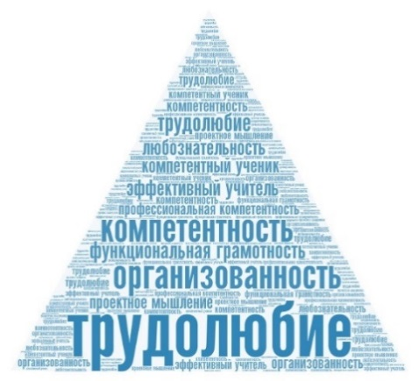  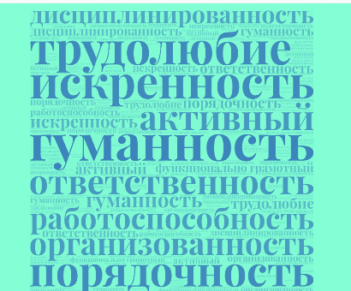  
9. Рефлексия и общая оценка работы семинара. |  | Рефлексия «Заверши фразу»  Ф.И.О. участника семинара  «Семинар мне понравился потому что …»  «Для меня важным было то, что …»  «Для меня осталось неясным …»  «Я пришла сюда...»  «А еще хочу сказать, что...»  «Если бы я был ведущим этого семинара, то я....»  «Семинар мне не понравился потому что …» | Примерные ответы участников коучинга  Проще говоря, школа должна научить учиться всю жизнь и эффективно использовать полученные знания на практике, т.е. развивать необходимые в дальнейшем ключевые компетентности, уровень сформированности которых, конечно же, зависит и от компетентности учителя. Именно компетентный педагог обеспечивает положительные и высокоэффективные результаты в обучении, воспитании и развитии учащихся.

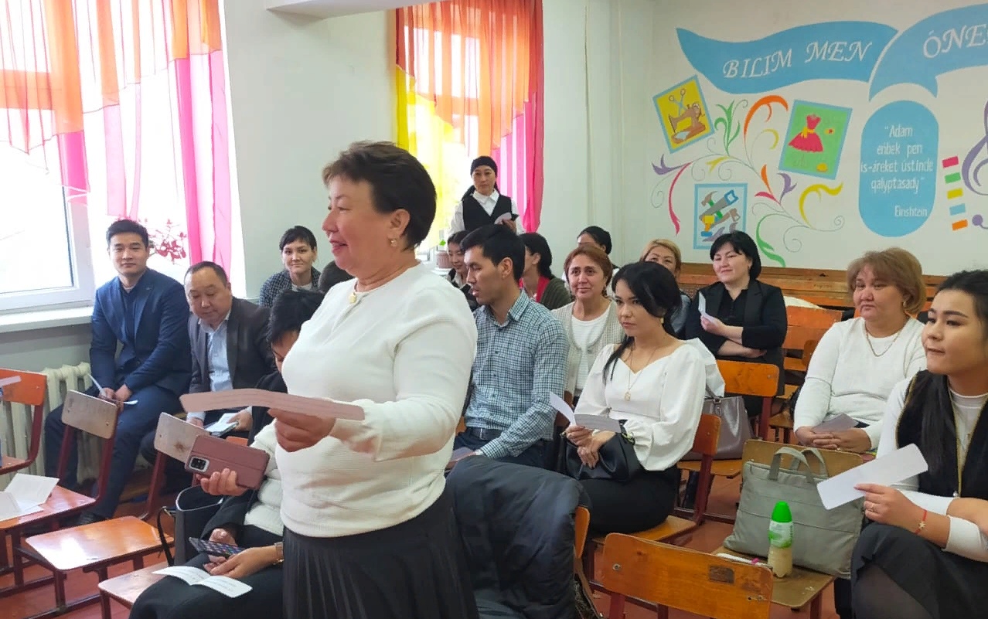

«Аффирмация дня»

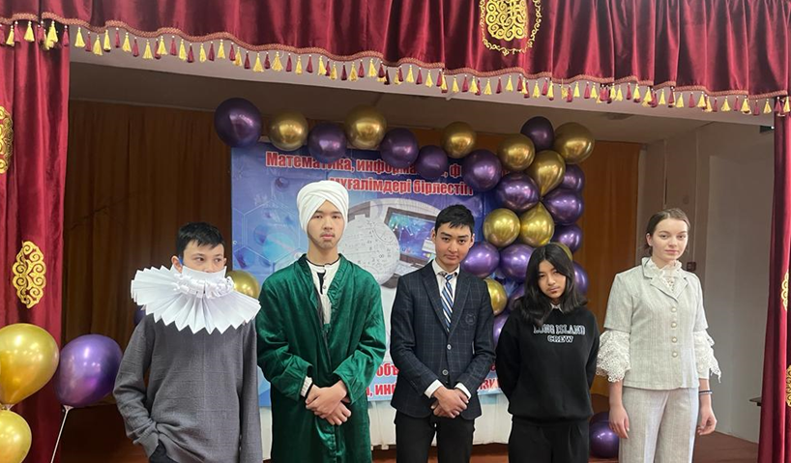

Учащиеся в образе ученых математиков
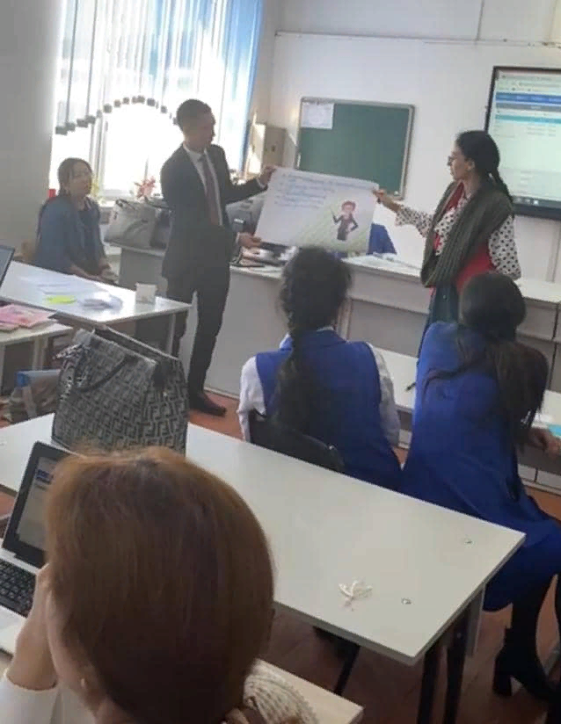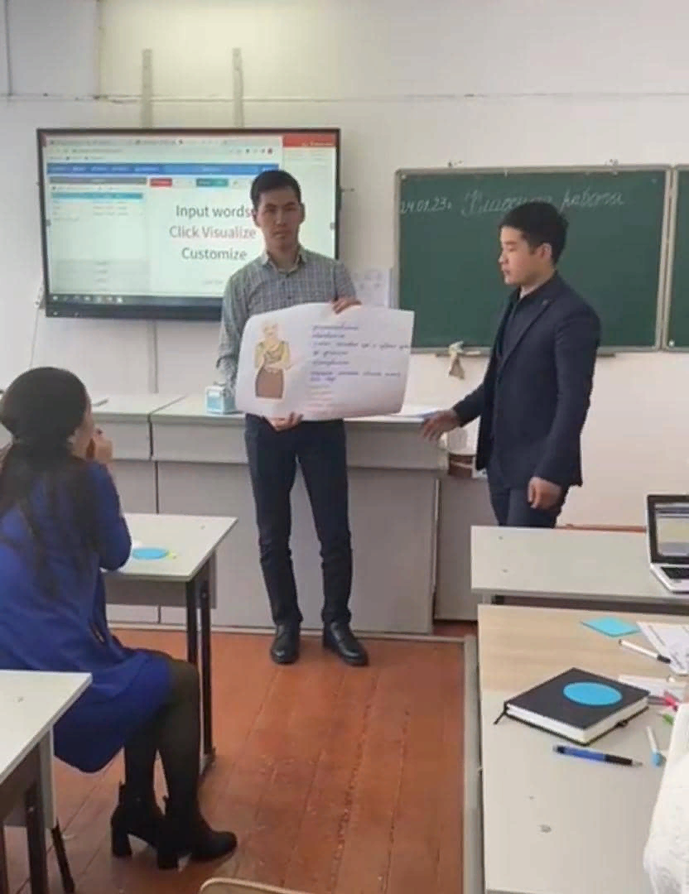
Защита постеров
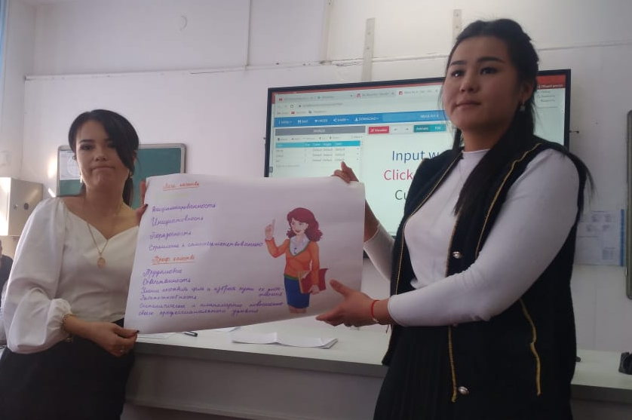

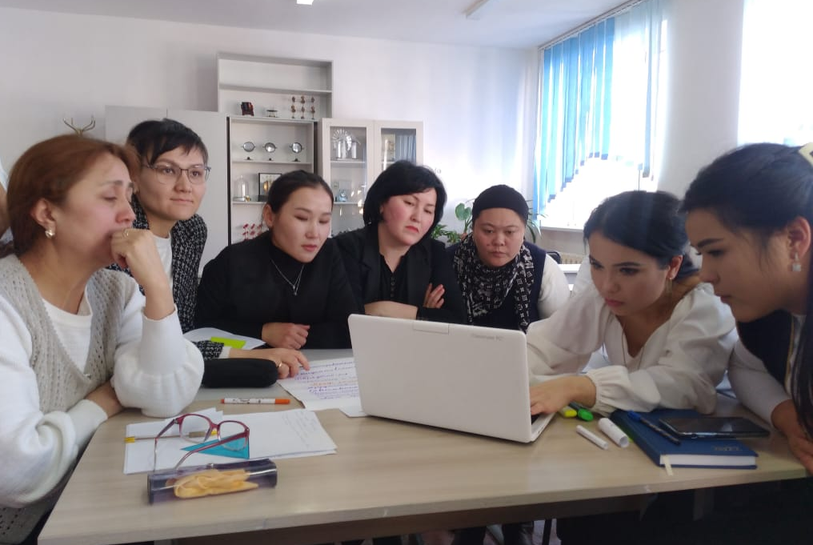
Работа с программой ТАГУЛ

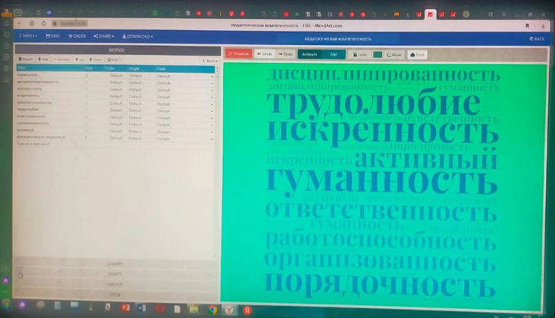
Результаты работы групп с программой ТАГУЛ


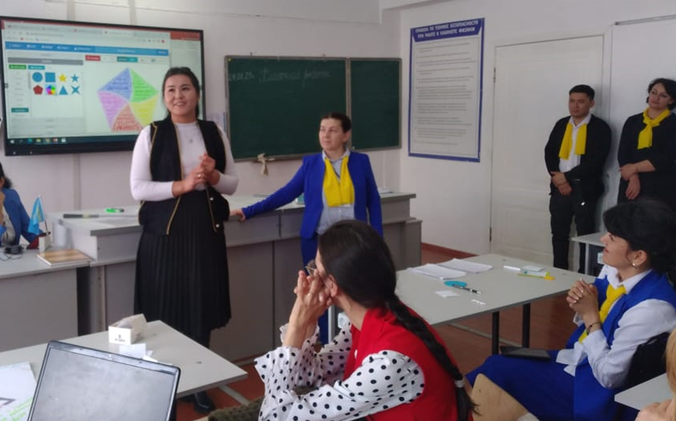
Рефлексия
